

**中四·心语**

• **DAILY LIFEmmexport1594010006013**



↓↓↓

**/2024/9/12**

我们的主题——《我上中班了》

mmexport1594010011544

** 01 来园情况 **

1. **来园人数**：今天是星期四，晴天。共有23位小朋友来园，请假2人，孙思淼、顾语汐请假。

2.**来园情绪：**来园的宝宝们能热情的和老师打招呼，还能绕好水杯带，放好自己的物品。很不错哦！

3.**来园情况：**今天大部分小朋友都能够准时来园，继续保持哦！

**重点观察记录**

|  |  |  |  |  |  |
| --- | --- | --- | --- | --- | --- |
| **序号** | **姓名** | **打招呼（⭐主动打招呼 △需要提醒）** | **序号** | **姓名** | **挂衣服（⭐主动打招呼 △需要提醒）** |
| **1** | **张梓祎** | **△** | **14** | **徐燃** | **⭐** |
| **2** | **丁秋铭** | **⭐** | **15** | **郭静悠** | **⭐** |
| **3** | **吴燚** | **△** | **16** | **夏一心** | **△** |
| **4** | **梁佳硕** | **△** | **17** | **殷颂惜** | **⭐** |
| **5** | **金文哲** | **⭐** | **18** | **顾语汐** | **请假** |
| **6** | **刘郑勋** | **⭐** | **19** | **卢兰熙** | **△** |
| **7** | **张铭昊** | **⭐** | **20** | **易筱曦** | **△** |
| **8** | **熊梓轩** | **⭐** | **21** | **王婉苏** | **⭐** |
| **9** | **程诺** | **⭐** | **22** | **徐旻玥** | **⭐** |
| **10** | **孙思淼** | **请假** | **23** | **汪雪婷** | **⭐** |
| **11** | **官同羽** | **⭐** | **24** | **张竹青** | **⭐** |
| **12** | **褚浩宸** | **△** | **25** | **蔡娅宁** | **⭐** |
| **13** | **赵奕承** | **△** |  |  |  |

mmexport1590938236088 02户外游戏mmexport1590938236088

今天我们上午的户外游戏区域是：跑道区—骑小车。大部分小朋友能够准时来园，保证了足够的户外游戏的时间，很棒哦！希望继续保持！户外游戏前大部分小朋友能够做到自己背水杯。

户外游戏中能够遵守秩序、注意礼让，游戏后能有序排队、主动谦让小朋友有：**张梓祎、吴燚、梁佳硕、金文哲、刘郑勋、张铭昊、程诺、褚浩宸、赵奕承、徐燃、夏一心、殷颂惜、郭静悠、熊梓轩、卢兰熙、易筱曦、王婉苏、蔡娅宁。**

本周户外小帮手是：**卢兰熙、赵奕承。**

|  |  |  |
| --- | --- | --- |
| D:\桌面\IMG_7166.JPGIMG_7166 | D:\桌面\IMG_7167.JPGIMG_7167 | D:\桌面\IMG_7168.JPGIMG_7168 |
| D:\桌面\IMG_7169.JPGIMG_7169 | D:\桌面\IMG_7170.JPGIMG_7170 | D:\桌面\IMG_7171.JPGIMG_7171 |

**特别提醒：**

1.鞋应轻便跟脚，最好以无鞋带的平底运动鞋为佳；

2.活动中关注幼儿衣着是否穿戴整齐，并协助幼儿及时解决问题。

3.及时提醒幼儿穿脱外套，有需要及时喝水小便。

mmexport1590938236088 03集体活动mmexport1590938236088

* **数学：《感知数量6》**

这是一节感知数量6以内的数学活动，活动中主要通过看图点数、看点卡拍手、数物匹配的形式来引导幼儿进一步的感知6以内数量。幼儿将在正确点数并说出物品总数，和认识数字的基础上，根据总数匹配相应的数字，将数字与客观事物的数量联系起来。

mmexport1590938236088 04区域游戏mmexport1590938236088

|  |  |  |
| --- | --- | --- |
| D:\桌面\IMG_7172.JPGIMG_7172 | D:\桌面\IMG_7174.JPGIMG_7174 | D:\桌面\IMG_7175.JPGIMG_7175 |
| 蔡娅宁在美工区制作小兔子的底盘装饰。 | 褚皓宸在万能工匠区制作机器人。 | 熊梓轩在建构区搭建高高的宝塔。 |
| D:\桌面\IMG_7176.JPGIMG_7176 | D:\桌面\IMG_7177.JPGIMG_7177 | D:\桌面\IMG_7179.JPGIMG_7179 |
| 卢兰熙和汪雪婷在益智区玩捉小羊的游戏。 | 刘郑勋、金文哲在益智区玩积木小城。 | 赵奕承、张梓祎在桌面建构搭建积木。 |

mmexport1590938236088 05生活活动mmexport1590938236088

1.午餐情况

今天午饭吃的是芝麻饭、清蒸鸦片鱼、鱼香茄子、芙蓉山药汤。**张梓祎、丁秋铭、吴燚、梁佳硕、金文哲、程诺、官同羽、赵奕承、夏一心、殷颂惜、郭静悠、熊梓轩、卢兰熙、王婉苏、徐旻玥、蔡娅宁、张铭昊、徐燃、褚浩宸，**能够自己全部吃完，并保持桌面地面都干净！**汪雪婷、易筱曦、刘郑勋，**吃饭速度需要再加快一点哦。

下午的水果是：梨子、蜜桔，点心是：玉米棒。

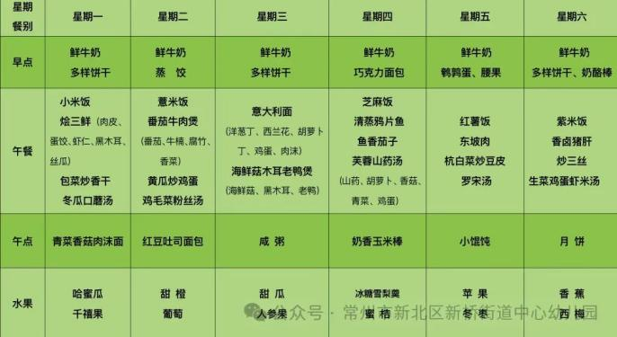

2.午睡情况

今天**丁秋铭、吴燚、梁佳硕、刘郑勋、张铭昊、张梓祎、丁秋铭、吴燚、梁佳硕、金文哲、刘郑勋、程诺、官同羽、赵奕承、夏一心、殷颂惜、郭静悠、卢兰熙、易筱曦、王婉苏、徐旻玥、汪雪婷、蔡娅宁、张铭昊、徐燃、褚浩宸，**能够在1:00前入睡；

** 06温馨提示 **

★**1.家长在家中要勤督促孩子勤洗手的好习惯，室内也要多通风。**

**★2.孩子外出，需要有人监护避免发生意外，如：走失、意外伤害等；教育幼儿遵守交通规则，过马路时走横道线，教育幼儿孩子正确乘坐车，如；头、手不要伸出车外等。**

**谢谢大家的支持与配合！**

**—END—**

在一起的点滴都值得记录

**mmexport1591077507835**